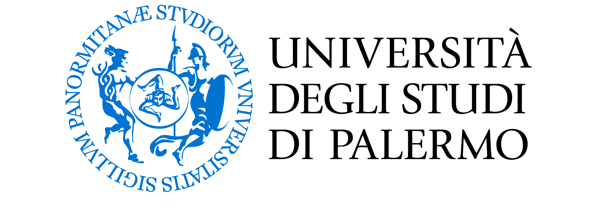
BANDO DI SELEZIONE PER LA PARTECIPAZIONE AL
PROGRAMMA DI MOBILITA' STUDENTI INTERNAZIONALE
TRA L' UNIVERSITA' DEGLI STUDI DI PALERMO (UNIPA) E L'UNIVERSIDADE FEDERAL RURAL DO PERNAMBUCO (UFRPE)

ANNO ACCADEMICO 2014/2015

CORSO DI LAUREA IN CHIMICA

Art. 1 - Oggetto e finalità
Il programma di scambio studenti tra l'UFRPE di Recife (Brasile, BR) per l’A.A. 2014-2015 consente a 2 studenti della Laurea in CHIMICA di svolgere parte della loro carriera universitaria presso l’Università partner al fine di conseguire la Laurea in CHIMICA.
Gli studenti selezionati dovranno frequentare e sostenere i relativi esami, (e/o laboratori per lo svolgimento della tesi di laurea) per acquisire i CFU delle discipline incluse nel "Learning Agreement" stipulato tra le due Università.

Art. 2 - Requisiti specifici
Possono essere ammessi al programma di studio integrato gli studenti iscritti al Corso di Laurea in CHIMICA. I vincitori dovranno avere acquisito i CFU del I anno relativi alle discipline: Chimica generale ed inorganica; esercitazioni di preparazioni chimiche con laboratorio; Matematica I; Fisica I, per un totale di 31 CFU, almeno 15 giorni prima dell’inizio del periodo di studio presso la sede straniera, pena la decadenza.
Gli studenti che saranno ammessi al Programma usufruiranno di un contributo economico per le spese, in misura proporzionale al numero dei partecipanti e ai fondi stanziati per il Programma dall'Ateneo di Palermo.
Condizione imprescrittibile per partecipare al programma è che lo studente, al momento della partenza, risulti regolarmente iscritto al Corso di Laurea in CHIMICA per l’anno accademico 2014/2015. L’iscrizione dovrà essere mantenuta per tutta la durata del soggiorno.

Art. 3 – Selezione dei candidati

I criteri di selezione saranno i seguenti:
- media conseguita negli esami di profitto;
- motivazione per la partecipazione al programma;

La Commissione di selezione sarà composta da:
Prof. Michelangelo Gruttadauria (Presidente);
Prof. Antonino Martorana (Componente);
Dott. Girolamo Casella (Componente);
Prof. Paolo Lo Meo (Supplente).

Al termine delle procedure di selezione verrà redatta una graduatoria. In caso di rinuncia o di decadenza di un vincitore, sarà ammesso a partecipare al progetto il candidato che segue nella lista degli idonei. Nel caso in cui due o più candidati ottengano lo stesso punteggio precederà il candidato più giovane.

Art. 4 – Presentazione delle domande
La domanda di partecipazione dovrà essere redatta sul modulo allegato al presente bando, reperibile nel sito web del CISC http://portale.unipa.it/dipartimenti/stebicef/cds/chimica2076.
La domanda dovrà essere consegnata a mano, presso la Segreteria Didattica del Corso di Laurea in CHIMICA, Università di Palermo, Via Archirafi n. 26, 90123 Palermo, entro le ore 12.30 del 4/11/2014. In alternativa, la domanda potrà pervenire a mezzo raccomandata A/R entro il 4/11/2014 (non farà fede il timbro dell’Ufficio Postale di partenza) presso il medesimo ufficio negli orari di apertura dello stesso.
Sulla busta dovrà essere chiaramente indicato “Laurea in CHIMICA – Partecipazione programma scambio studenti UNIPA-UFRPE”.
Il colloquio avverrà presso lo studio del Prof. M. Gruttadauria, Viale delle Scienze, Ed. 17, alle ore 14.00 del giorno 6/11/2014.
La graduatoria dei candidati esaminati sarà affissa nella bacheca del CISC e pubblicata sul sito web del CISC. Entro 5 giorni dalla pubblicazione, i vincitori saranno tenuti, pena decadenza, a consegnare al Presidente della Commissione una lettera di accettazione in carta libera. Eventuali ricorsi avverso la graduatoria dovranno essere presentati per iscritto presso la Segreteria del Corso di Laurea in CHIMICA entro 5 giorni dalla pubblicazione della graduatoria.

BANDO DI SELEZIONE PER LA PARTECIPAZIONE AL
PROGRAMMA DI SCAMBIO STUDENTI TRA L' UNIVERSITA' DEGLI STUDI DI PALERMO (UNIPA) E L'UNIVERSIDADE FEDERAL RURAL DO PERNAMBUCO (UFRPE)

ANNO ACCADEMICO 2014/2015

CORSO DI LAUREA IN CHIMICA

Domanda di partecipazione

Il sottoscritto:
Cognome __________________________________ Nome _________________________________
nato/a il __________ a: __________________ __residente a ________________ __ CAP________
via ____________________________ n. _______ Tel. __________e-mail: _____________________
chiede

di essere ammesso a partecipare al programma “Scambio studenti UNIPA-UFRPE” istituito tra UNIPA e l'UFRPE di Recife (Brasile, BR).

A tal fine dichiara:
1) di essere iscritto al Corso di Laurea in CHIMICA e di avere sostenuto i seguenti esami con la relativa votazione (la lista seguente ha valore di autocertificazione):

 | TITOLO DEL CORSO | CFU | VOTAZIONE
1 |  |  | /30
2 |  |  | /30
3 |  |  | /30
4 |  |  | /30
5 |  |  | /30
6 |  |  | /30
7 |  |  | /30

2) di essere in possesso delle seguenti certificazioni attestanti la conoscenza di lingue straniere:
1)
2)
3)

Il/La sottoscritto/a dichiara inoltre di essere consapevole che, per poter partecipare al progetto di mobilità nell’A.A. 20__/__ dovrà:
- essere in regola con il pagamento delle tasse universitarie per lo stesso A.A.;
- aver superato tutti gli esami del I anno del corso di Laurea in CHIMICA relativi alle discipline: Chimica generale ed inorganica; esercitazioni di preparazioni chimiche con laboratorio; Matematica I; Fisica I, almeno 15 giorni prima dell’inizio del periodo di studio presso la sede straniera, pena la decadenza.

Il/La sottoscritto/a autorizza il trattamento dei propri dati personali ai sensi del DLgs n. 196/2003.

Data:

Firma:

_______________________________________

Da consegnare o far pervenire per posta entro il 4/11/2014 a:

Segreteria Didattica
del Corso di Laurea
in CHIMICA

Università di Palermo,
Via Archirafi n. 26
90123 Palermo

